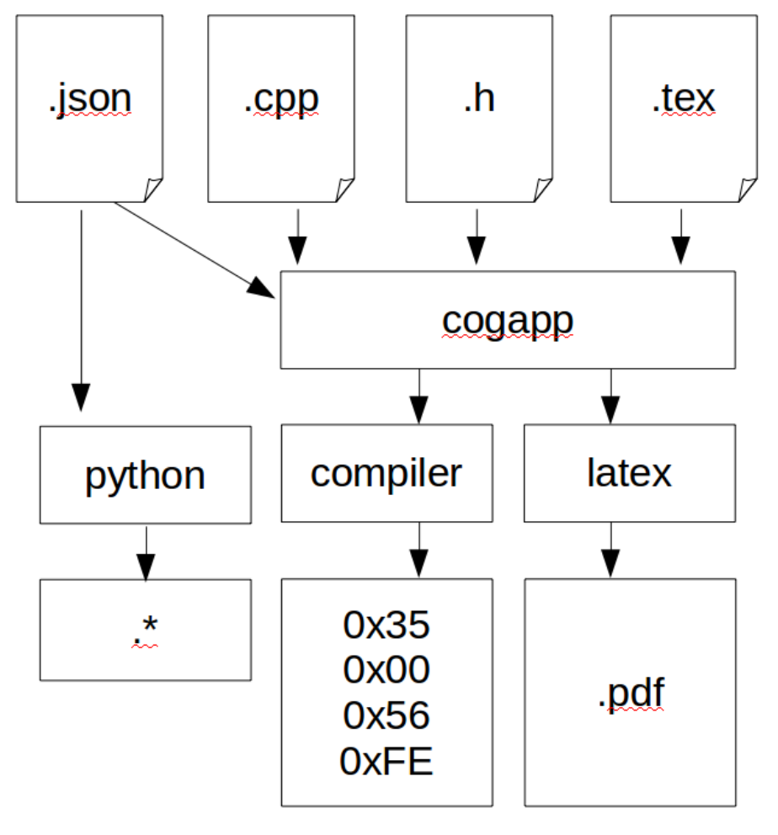
Tech Events

2. TechEvent: Konfigurative Code- und Dokumentationsgenerierung mit dem Pythontool Cog
Datum: Samstag, 02.Dezember 2017 16:00 bis 18:00 Uhr
Von: Max
Tags: C, C++, Python, Dokumentation, Embedded, Cog, Buildprozess
Beschreibung: Im TechEvent möchte ich ein Pythontool names Cog vorstellen mit dessen Hilfe sich Sourcecode jeglicher Form generieren lässt. Gezeigt wird das am Beispiel eines exemplarischen C++ Projektes. Außerdem erzeugen wir TeX-Code zur Dokumentationsgenerierung. Die wesentlichen Vorzüge der Methode sind, dass die Dokumentation immer exakt zum Sourcecode passt, nur eine Informationsquelle gepflegt werden muss, aus der Code und Doc generiert werden und die Informationen vernünftig validiert werden können. Und das alles direkt im Buildprozess. Außerdem reduzieren wir die Berührung mit Boilerplate-Code, da wir diesen einfach generieren. Insbesondere macht das für eingebettete Systeme ohne Dateisystem Sinn. Da diese keine Konfigurationsdateien dynamisch nachladen können.
Ich freue mich auf die Diskussion mit euch.
- Einladung als pdf
- Präsentation
- Beispiel des Problems
- Beispiel der Lösung

Teilnahme (unverbindlich)
<doodle 20171202_teilnahme>
</doodle>

